Пальчиковая гимнастика:  «За ягодами».  Раз, два, три, четыре, пять, (Пальчики обеих рук «здороваются», начиная с больших.)  В лес идем мы погулять. (Обе руки «идут» указательными и средними пальцами по столу.) За черникой,  (Загибают пальчики, начиная с большого.)  За малиной, За брусникой, За калиной.  Землянику мы найдем  И братишке отнесем.  «По грибы».  Раз, два, три, четыре, пять!  (Загибают пальчики по одному, начиная с мизинцев, на обеих руках одновременно.) Мы грибы идём искать.  (Ритмичные чередующиеся хлопки в ладоши и удары кулачками.)  Этот пальчик в лес пошёл,  Этот пальчик гриб нашёл,  Этот пальчик чистить стал,  Этот пальчик жарить стал,  Этот пальчик всё съел,  (Загибают пальчики по одному, начиная с мизинца, на обеих руках – мизинец, безымянный, средний, большой пальцы.) Оттого и потолстел.  (Совершают круговые движения большими пальцами) |  | Текст для пересказа:  Митька набрал столько грибов, что ему нельзя было донести домой. Он сложил их в лесу.  На заре Митька пошёл взять грибы.  Грибы унесли, и он стал плакать.  Мать ему сказала:  —Что плачешь? Или наши лепёшки поели кошки?  Тогда Митьке стало смешно, он тёр по лицу слезу и сам смеялся.  /Л. Толстой/  Вопросы:  Почему Митя оставил грибы в лесу?  Что случилось утром?  Что сказала мама?  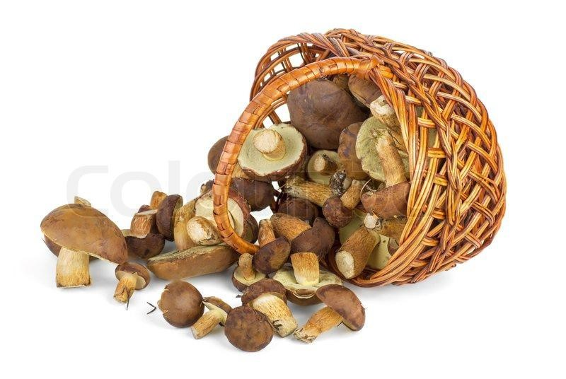 | Задания по лексической теме:  «Грибы. Ягоды.»  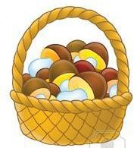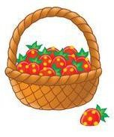
- Вспомнить с детьми названия грибов и ягод.  - Игра «Четвертый лишний».  Найти лишнее слово, объяснить  почему оно лишнее  Осина, подосиновик, сыроежка, груздь.  Рыжик, мухомор, волнушка, подосиновик.  Клубника, смородина, малина, компот.  Клюква, болото, брусника, голубика.  Солить, варить, подметать, мариновать.  - Игра «Подбери слово».  -Что можно делать с грибами?»  (Искать, собирать, срезать, мыть, чистить, варить, жарить, сушить, солить, есть, пробовать и т. д.)  Аналогично проводится игра со словом ягоды.  - Игра «Что приготовим». Образование относительных прилагательных от существительных:  из малины — малиновое варенье; из грибов — грибной суп; из клюквы — клюквенный морс; из грибов — грибной соус и т.  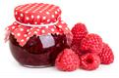 | - Игра «Сосчитай».  Согласование существительных с числительным  Один опёнок, два опёнка, три опёнка, четыре опёнка, пять опят  (боровик, подосиновик, мухомор, малинка, земляника и т.д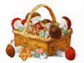.)  - Игра «Мы в лес пойдем». Употребление распространенных предложений и предлогов в, за, из.  Мы с друзьями в лес пойдем,  Ягоды, грибы найдем,  Их в корзинки соберем И домой мы принесем. Мы кричим в лесу: «Ау!» Эхо там живет в бору.  Затем спросить ребенка:  Взрослый спрашивает:  «Зачем ты пойдешь в лес?»  «Я пойду в лес за малиной (брусникой, клюквой, ежевикой, черникой; опятами, сыроежками, лисичками; цветами, листьями и т. д.)».  Ребенок «пришёл из леса».  Взрослый спрашивает: «Откуда ты принес сыроежки?» (Я принес сыроежки из леса.) И т. д.  *С опорой на предметные картинки по теме. |  | 7. Игра «Доскажи словечко»  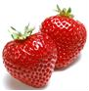  Лето, лето-пора ягод.  Нам их очень много надо. Для варенья посмотри-ка, Выросла давно ... (клубника)  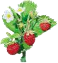  В лес она нас позвала, А сама там спряталась. Ты под листья загляни-ка Ждет тебя там...  (земляника)  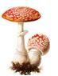  Возле леса на опушке,  Украшая тёмный бор,  Вырос пёстрый, как петрушка,  Ядовитый…(мухомор)  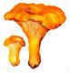  Ходят в рыженьких беретах, осень в лес приносят летом. Очень дружные сестрички – золотистые ... (Лисички)  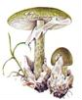  Посмотрите-ка, ребята:  Тут лисички, там – опята. Ну, а это на полянке ядовитые ... (Поганки)

